‘ s
*

Dodatek č.1
ke smlouvě č. 09047821
OoLposk.ytnut1í|podpory
ze Státního fondu životního- pIrrostředí ČR
.v' Lrái jmc.ii 1Operařč-Vniíího• [prog_ ramul ižliv- o-.tní prostředí
’

Smluvní strany

Státní fond životniíTho prostředí České republiky
se sídlem Kaplanova 1931/1, 148 00 Praha 11
(korespondenční adresa : Olbrachtova 2006/9, 140 00 Praha 4)
IČ : 00020729
zastoupený Ing. Radkou B u č i I o v o u, pověřenou řízením SFŽP
(dále jen „SFŽP", nebo „Fond")

a

IObec Obyčtov
kontaktní adresa: Obyčtov 80, 591 01 Obyčtov
IČ : 00546739
Zastoupen: Jan Orel
(dále jen „příjemce podpory")

se dohodly na této změně smlouvy č. 09047821 o poskytnutí podpory ze St átního fondu
životního prostředí ČR v rámci Operačního programu životní prostředí, ze dne 27.4.2012.

- Bankovní spojení příjemce podpory, uvedené v bodu 1., se mění na:
Xxxx , čísloI !účtu xxxx

strana 1


Z

- Ostatní ustanovení smlouvy se nemění.

- Tento dodatek byl vyhotoven a podepsán ve dvou exemplářích, z nichž každý má platnost
originálu. Každá smluvní strana obdrží jeden exemplář.

v
dne:

V Praze dne:

zástupce příjémce podpory zástupce Fondu

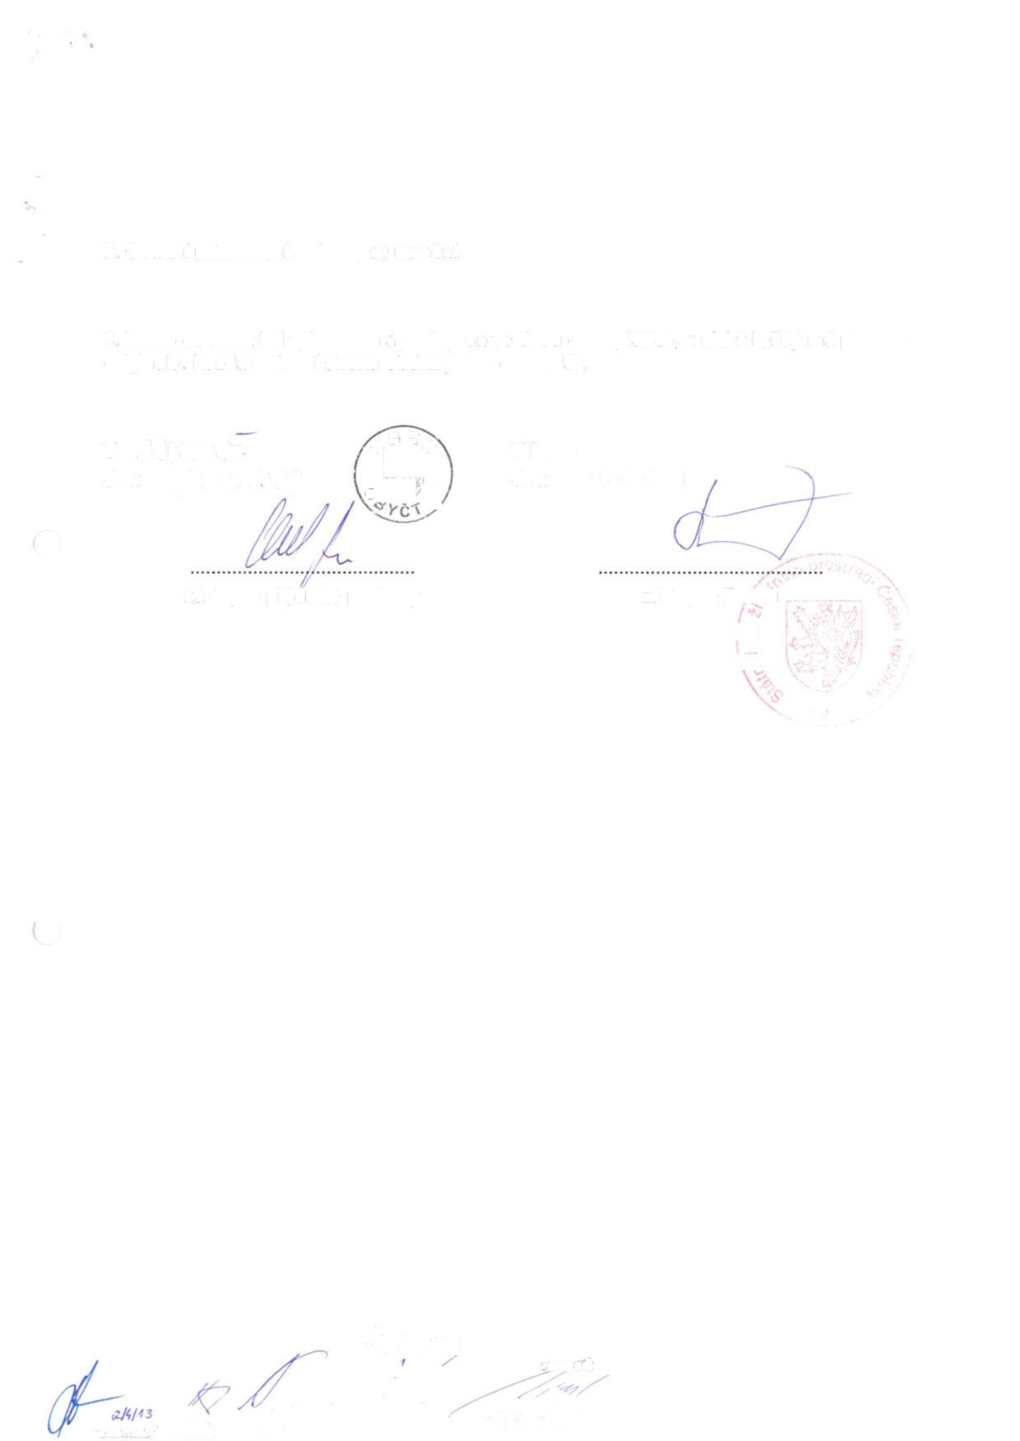
strana 2

